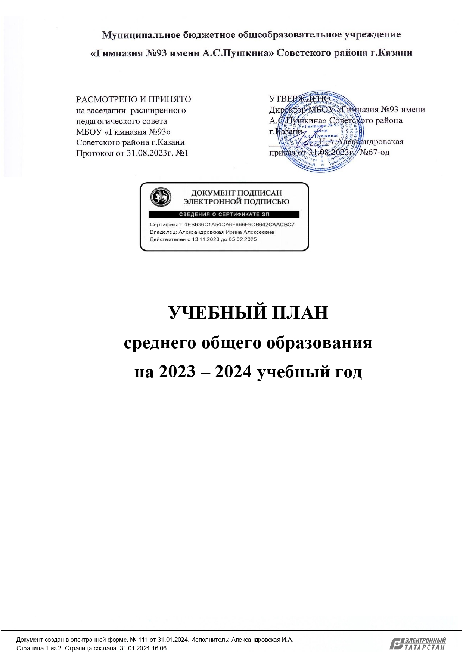
ПОЯСНИТЕЛЬНАЯ ЗАПИСКА
Среднее общее образование
Учебный план среднего общего образования МБОУ «Гимназия №93 имени А.С.Пушкина» Советского района г.Казани (далее - учебный план) для 10-11 классов, реализующих основную образовательную программу среднего общего образования, соответствующую ФГОС СОО (Приказ Министерства просвещения Российской Федерации от 12.08.2022 № 732 «О внесении изменений в федеральный государственный образовательный стандарт среднего общего образования»; Приказ Министерства Просвещения Российской Федерации от 31.05.2021г. №287; Приказ Минобрнауки России от 17.05.2012г.№413 (ФГОС-2012)с изменениями и дополнениями), фиксирует общий объём нагрузки, максимальный объём аудиторной нагрузки обучающихся, состав и структуру предметных областей, распределяет учебное время, отводимое на их освоение по классам и учебным предметам.
Учебный план является частью образовательной программы МБОУ «Гимназия №93 имени А.С.Пушкина» Советского района г.Казани, разработанной в соответствии с ФГОС среднего общего образования, с учетом Федеральной образовательной программой среднего общего образования, и обеспечивает выполнение санитарно-эпидемиологических требований СП 2.4.3648-20 и гигиенических нормативов и требований СанПиН 1.2.3685-21.
Учебный план обеспечивает реализацию гуманитарного профиля обучения.
Учебный год в МБОУ «Гимназия №93» Советского района г.Казани начинается 01.09.2023и заканчивается 26.05.2024г. Окончание учебного года в 11-х классах определяется в соответствии с расписанием ГИА.
Продолжительность учебного года в 10-11 классах составляет 34 учебные недели.
Учебные занятия для учащихся 10-11 классов проводятся по 6-ти дневной учебной неделе.
Максимальный объем аудиторной нагрузки обучающихся в неделю составляет в 10 классе – 37 часов, в 11 классе – 37 часов.
Учебный план состоит из двух частей — обязательной части и части, формируемой участниками образовательных отношений. Обязательная часть учебного плана определяет состав учебных предметов обязательных предметных областей.
Часть учебного плана, формируемая участниками образовательных отношений, обеспечивает реализацию индивидуальных потребностей обучающихся. Время, отводимое на данную часть учебного плана внутри максимально допустимой недельной нагрузки обучающихся, может быть использовано на увеличение учебных часов, предусмотренных на изучение отдельных учебных предметов обязательной части, в том числе на углубленном уровне; введение специально разработанных учебных курсов, обеспечивающих интересы и потребности участников образовательных отношений, в том числе этнокультурные.
В МБОУ «Гимназия №93 имени А.С.Пушкина» Советского района г.Казани языком обучения является русский язык.
По заявлению родителей (законных представителей) несовершеннолетних обучающихся осуществляется изучение родного языка и родной литературы из числа языков народов РФ, государственных языков республик РФ.
При изучении предметов русский язык, родной язык, английский язык осуществляется деление обучающихся на подгруппы.
При проведении курсов по выбору в 10-11-х классах предполагается деление класса на подгруппы при условии наполняемости класса 25 человек и более.
В учебном плане предусмотрено выполнение обучающимися индивидуального проекта. Индивидуальный проект выполняется обучающимся самостоятельно под руководством учителя по выбранной теме в рамках одного или нескольких изучаемых учебных предметов, курсов в любой избранной области деятельности: познавательной, практической, учебно-исследовательской, социальной, художественно-творческой, иной. Индивидуальный проект выполняется обучающимся в течение одного года или двух лет в рамках учебного времени, специально отведенного учебным планом.
Промежуточная аттестация – процедура, проводимая с целью оценки качества освоения обучающимися всего объема учебной дисциплины за учебный год (годовое оценивание).
Промежуточная аттестация обучающихся осуществляется в соответствии с календарным учебным графиком.
Все предметы обязательной части учебного плана оцениваются по полугодиям. Оценивание результатов обучения в части, формируемой участниками образовательных отношений, по пятибалльной шкале допустимо, если учебный курс составляет не менее 64 часов за два учебных года (10-11 классы). Если учебный курс составляет 34 часа и менее, возможно оценивание только в системе «зачтено – незачтено».
Формы и порядок проведения промежуточной аттестации определяются Положением «О текущем контроле успеваемости и промежуточной аттестации обучающихся» МБОУ «Гимназия №93» Советского района г. Казани, с графиком проведения итоговых контрольных работ.
Освоение основной образовательной программы среднего общего образования завершается итоговой аттестацией.
Нормативный срок освоения основной образовательной программы среднего общего образования составляет 2 года.
Учебный план обсужден на расширенном заседании педагогического совета гимназии совместно с участниками образовательных отношений–родительской общественностью (протокол от 31.08.2023г. №1) и введен в действие приказом директора МБОУ «Гимназия №93» от 31.08.2023 года № 67-од.

Директор МБОУ «Гимназия №93
имени А.С.Пушкина» И.А.Александровская

Учебный план среднего общего образования
МБОУ «Гимназия №93 имени А.С.Пушкина» Советского района г.Казани
в соответствии с ФГОС СОО (обновленный)
для 10 класса гуманитарного профиля на 2023-2024 учебный год

Предметная область | Учебный предмет | Количество часов в неделю
Предметная область | Учебный предмет | 2023-2024  учебный год | 2024-2025 учебный год
Предметная область | Учебный предмет | 10А | 11А
Обязательная часть
Русский язык и литература | Русский язык | 3 | 3
Русский язык и литература | Литература  (углубленный уровень) | 5 | 5
Родной язык и родная литература | Родной язык | 1 | 1
Родной язык и родная литература | Родная литература | 1 | 1
Иностранные языки | Иностранный язык | 3 | 3
Математика и информатика | Алгебра | 2 | 3
Математика и информатика | Геометрия | 2 | 1
Математика и информатика | Вероятность и статистика | 1 | 1
Математика и информатика | Информатика | 1 | 1
Общественно-научные предметы | История | 2 | 2
Общественно-научные предметы | Обществознание  (углубленный уровень) | 4 | 4
Общественно-научные предметы | География | 1 | 1
Естественно-научные предметы | Физика | 2 | 2
Естественно-научные предметы | Химия | 1 | 1
Естественно-научные предметы | Биология | 1 | 1
Физическая культура и основы безопасности жизнедеятельности | Физическая культура | 2 | 2
Физическая культура и основы безопасности жизнедеятельности | Основы безопасности жизнедеятельности | 1 | 1
----- | Индивидуальный проект | 1 | 0
Итого |  | 34 | 33
Часть, формируемая участниками образовательных отношений
Наименование учебного курса
Экология |  | 1 | 0
Астрономия |  | 0 | 1
Информационная безопасность |  | 1 | 0
Основы педагогики и психологии |  | 0 | 1
Основы финансовой грамотности. Финансовая культура. |  | 1 | 1
Основы предпринимательства |  | 0 | 1
Итого |  | 3 | 4
ИТОГО недельная нагрузка |  | 37 | 37
Количество учебных недель |  | 34 | 34
Всего часов в год |  | 1258 | 1258

Директор МБОУ «Гимназия №93
имени А.С.Пушкина» И.А.Александровская

Учебный план среднего общего образования
МБОУ «Гимназия №93 имени А.С.Пушкина» Советского района г.Казани
в соответствии с ФГОС СОО (2012)
для 11 класса гуманитарного профиля на 2023-2024 учебный год
Предметная область | Учебные предметы | Уровень | Число недельных часов  10 класс | Число недельных часов  11 класс | Всего
Обязательная часть |  |  | 2022-2023 учебный год | 2023-2024 учебный год
Русский язык и литература | Русский язык | У | 105/3 | 102/3 | 207/6
Русский язык и литература | Литература | Б | 105/3 | 102/3 | 207/6
Родной язык и родная литература | Родной язык | Б | 35/1 | 34/1 | 69/2
Родной язык и родная литература | Родная литература | Б | 35/1 | 34/1 | 69/2
Иностранные языки | Иностранный язык (английский) | Б | 105/3 | 102/3 | 207/6
Общественные науки | История | Б | 70/2 | 68/2 | 138/4
Общественные науки | Экономика | У | 70/2 | 68/2 | 138/4
Общественные науки | Право | У | 70/2 | 68/2 | 138/4
Математика и информатика | Математика:  алгебра и начала математического  анализа, геометрия | Б | 140/4 | 136/4 | 276/8
 | Астрономия | Б |  | 34/1 | 34/1
Физическая культура, экология и основы безопасности жизнедеятельности | Физическая культура | Б | 105/3 | 102/3 | 207/6
 | Основы безопасности жизнедеятельности | Б | 35/1 | 34/1 | 69/2
 | Итого |  | 875/25 | 884/26 | 1759/51
Индивидуальный проект |  |  | 35/1 | 34/1 | 69/2
 | Итого |  | 35/1 | 34/1 | 69/2
Часть, формируемая участниками образовательных отношений
Дополнительные учебные предметы и курсы по выбору | География | ПВ | 35/1 | 34/1 | 69/2
Дополнительные учебные предметы и курсы по выбору | Обществознание | ПВ | 70/2 | 68/2 | 138/4
Дополнительные учебные предметы и курсы по выбору | Химия | ПВ | 35/1 | 34/1 | 69/2
Дополнительные учебные предметы и курсы по выбору | Биология | ПВ | 35/1 | 34/1 | 69/2
Дополнительные учебные предметы и курсы по выбору | Физика | ПВ | 70/2 | 68/2 | 138/4
Дополнительные учебные предметы и курсы по выбору | Информатика | КВ | 35/1 | 34/1 | 69/2
Дополнительные учебные предметы и курсы по выбору | Искусство | КВ | 35/1 | 34/1 | 69/2
Дополнительные учебные предметы и курсы по выбору | Экология | КВ | 35/1 |  | 35/1
Дополнительные учебные предметы и курсы по выбору | Решение математических задач повышенной сложности / Комплексный анализ текста | КВ | 35/1 | 34/1 | 69/2
Итого: |  |  | 385/11 | 340/10 | 725/21
Итого: |  |  | 1295/37 | 1258/37 | 2553/74

Директор МБОУ «Гимназия №93
имени А.С.Пушкина» И.А.Александровская

Формы проведения промежуточной аттестации обучающихся
Предмет | 10 класс | 11 класс
Русский язык | Т  /ВГО | Т  /ВГО
Литература | Т/ВГО | Т/ВГО
Родной язык | КР/ВГО | КР/ВГО
Родная литература | Т/ВГО | Т/ВГО
Иностранный язык (английский) | Т/ВГО | Т/ВГО
Математика | Т/ВГО | Т/ВГО
Алгебра | КР/ВГО
Геометрия | КР/ВГО
Вероятность и статистика | Т/ВГО
Информатика | Т/ВГО
История | Т/ВГО | Т/ВГО
Обществознание | Т/ВГО | Т/ВГО
Экономика |  | Т/ВГО
Право |  | Т/ВГО
География | Т/ВГО | Т/ВГО
Физика | Т/ВГО | Т/ВГО
Химия | Т/ВГО | Т/ВГО
Биология | Т/ВГО | Т/ВГО
Физическая культура | ПЗ/ВГО | ПЗ/ВГО
Основы безопасности жизнедеятельности | Т/ВГО | Т/ВГО
Индивидуальный проект | защита проекта | защита проекта
Экология | Т/ВГО
Астрономия |  | Т/ВГО
Информационная безопасность | Т/ВГО
Основы педагогики и психологии | Т/ВГО
Основы финансовой грамотности. Финансовая культура. | Т/ВГО
Основы предпринимательства |  | Т/ВГО
Искусство |  | Т/ВГО
Решение математических задач повышенной сложности |  | Т/ВГО
Комплексный анализ текста |  | Т/ВГО

Условные обозначения:
Вариант 1:
КР – контрольная работа
КД с ГЗ – контрольный диктант с грамматическим заданием
КС с ГЗ – контрольное списывание с грамматическим заданием
ПОЧ – проверка осознанного чтения
Т – тестирование (содержит вопросы с кратким или развёрнутым ответом)
ПР – проектная работа
З – зачет
ПЗ –практическое задание
КН - контрольные нормативы
Вариант 2:
- ВГО – выставление годовой оценки на основе триместровых (полугодовых) отметок успеваемости

